ГУАП
КАФЕДРА № 12
ОТЧЕТ
ЗАЩИЩЕН С ОЦЕНКОЙ
ПРЕПОДАВАТЕЛЬ
доцент, канд. техн. наук |  |  |  | А.В. Аграновский
должность, уч. степень, звание |  | подпись, дата |  | инициалы, фамилия

ОТЧЕТ О ЛАБОРАТОРНОЙ РАБОТЕ №3

Составление SWOT-анализа и разработка информационного контента веб-приложения

по курсу: ИНФОРМАЦИОННЫЕ ТЕХНОЛОГИИ В УПРАВЛЕНИИ НА ТРАНСПОРТЕ

РАБОТУ ВЫПОЛНИЛ
СТУДЕНТ гр. № | 1523м |  |  |  | А.М. Антонов
 |  |  | подпись, дата |  | инициалы, фамилия

Санкт-Петербург 2026
СОДЕРЖАНИЕ
1 Цель 3
2 Задание 3
3 Прогресс по реализации проекта в Kaiten 4
4 Ссылка на репозиторий проекта 16
5 Ход выполнения работы 18
5.1 Обоснование выбора предметной области и тематики сайта 18
5.2 Формулировка целей и задач проекта 18
5.3 SWOT-анализ и матрица стратегий 18
5.4 Выбор названия веб-системы 21
5.5 Разработка информационного контента веб-приложения 22
5.6 Проектирование веб-форм различного назначения 23
Вывод 25
Список использованных источников 26

1 Цель
Провести SWOT-анализ для проектируемого веб-приложения и разработать информационный контент веб-системы.

2 Задание
- Обосновать выбор предметной области и тематики сайта.
- Сформулировать цели и задачи проекта.
- Составить SWOT-анализ и матрицу стратегий проектируемого ресурса.
- Выбрать название веб-системы и проверить его уникальность в Whois.
- Подготовить информационный контент для главной страницы (не менее 200 слов).
- Спроектировать от пяти до семи веб-форм различного назначения.

3 Прогресс по реализации проекта в Kaiten
В системе Kaiten продолжается управление проектом разработки веб-приложения фитнес-центра, включающим в себя 4 этапа [1, с. 28]. На текущий момент полностью завершены задачи первого этапа: «Составление SWOT-анализа» и «Разработка информационного контента веб-приложения». Результаты их выполнения представлены на рисунке 1.
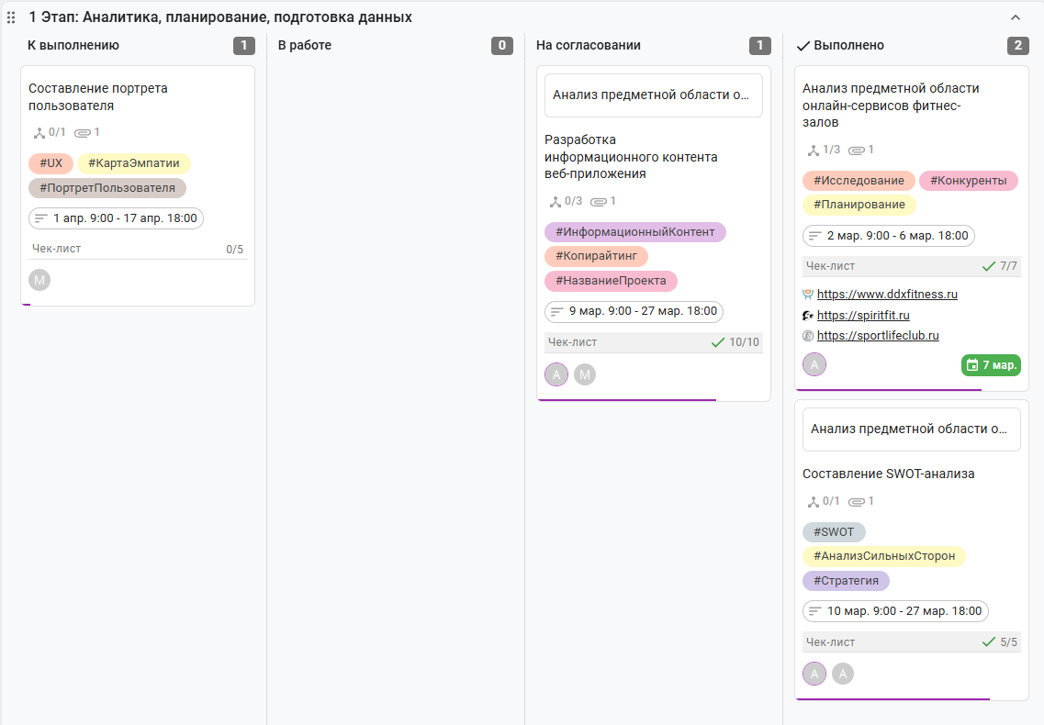
Рисунок 1 – Канбан-доска 1 этапа проекта
Параллельно был спроектирован и подготовлен к реализации второй этап проекта — «Проектирование приложения». Он представлен в рабочем пространстве в виде классической канбан-доски, включающей стандартные колонки жизненного цикла задач: «К выполнению», «В работе», «На согласовании» и «Готово». Общий вид сформированной доски представлен на рисунке 2.

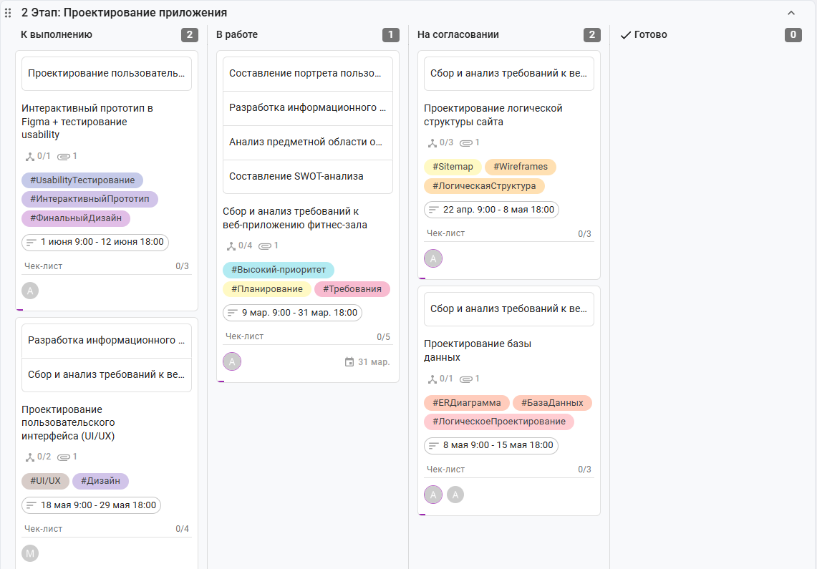
Рисунок 2 – Канбан-доска 2 этапа проекта
В рамках второго этапа были определены следующие задачи: «Интерактивный прототип в Figma + тестирование usability», «Сбор и анализ требований к веб-приложению фитнес-зала», «Проектирование пользовательского интерфейса (UI/UX)», «Проектирование базы данных» и «Проектирование логической структуры сайта». Детализация этих задач (чек-листы) и их атрибуты (дедлайны, исполнители, теги) представлены на рисунках 3–12.
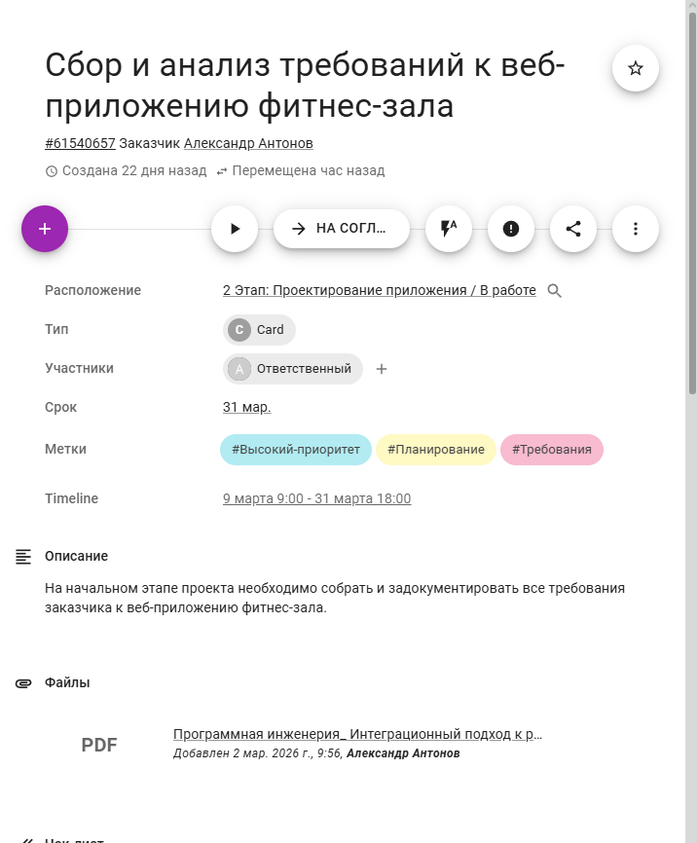
Рисунок 3 – Детализация карточки «Сбор и анализ требований к веб-приложению фитнес-зала»
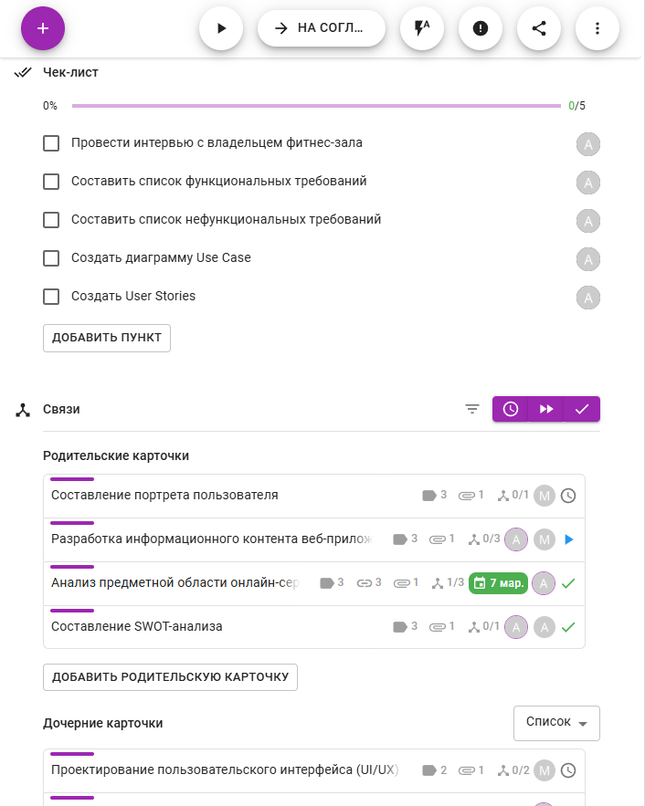
Рисунок 4 – Детализация подзадач карточки «Сбор и анализ требований к веб-приложению фитнес-зала»
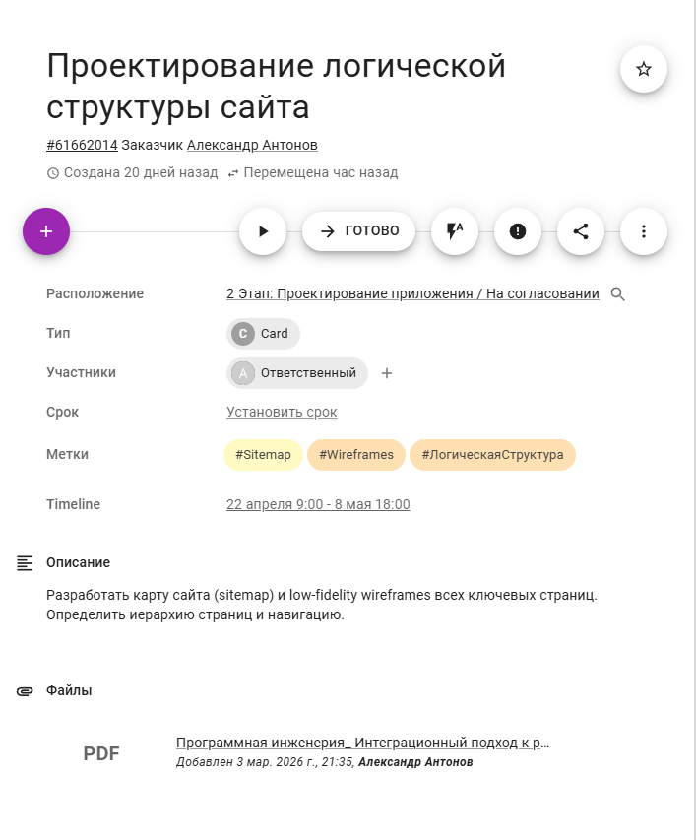
Рисунок 5 – Детализация карточки «Проектирование логической структуры сайта»
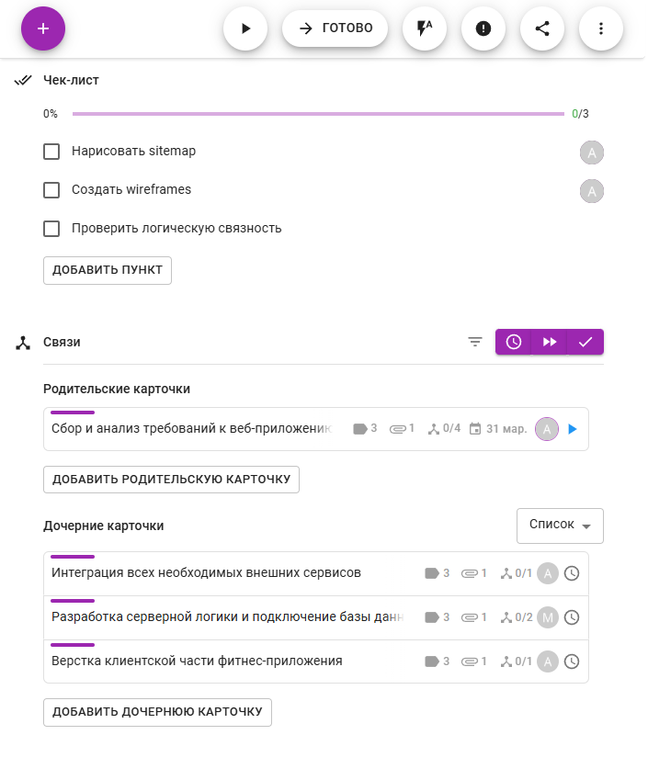
Рисунок 6 – Детализация подзадач карточки «Проектирование логической структуры сайта»
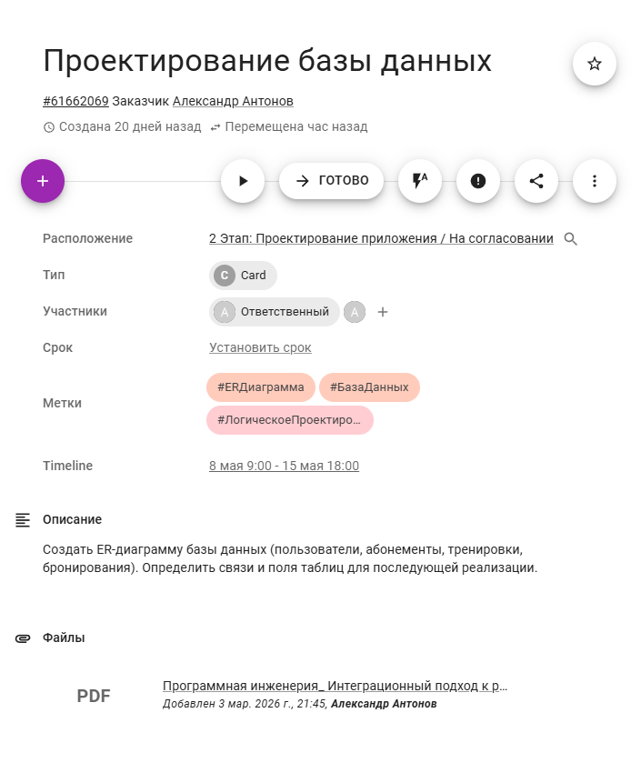
Рисунок 7 – Детализация карточки «Проектирование базы данных»

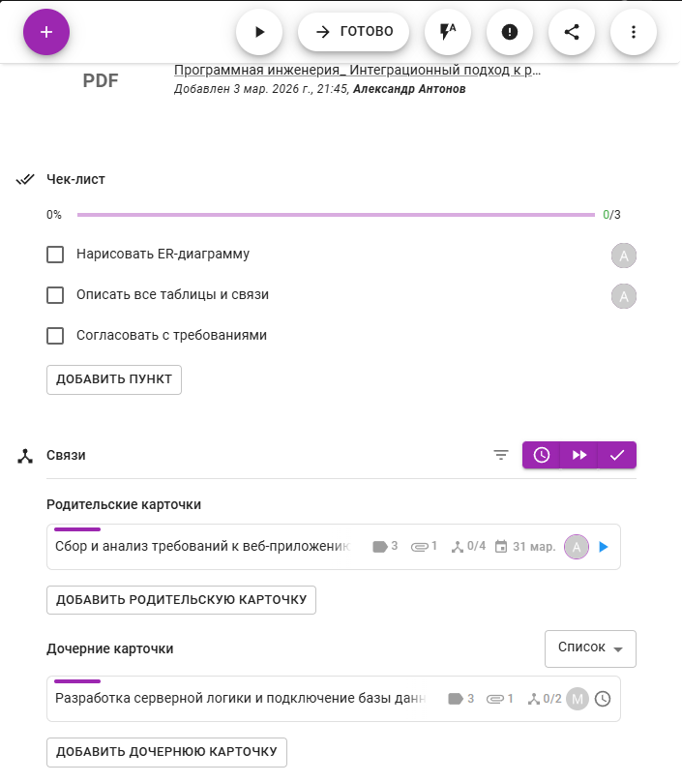
Рисунок 8 – Детализация подзадач карточки «Проектирование базы данных»
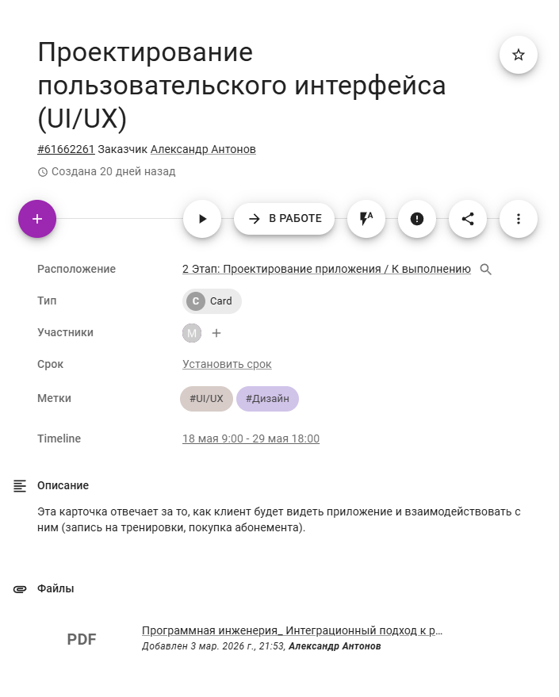
Рисунок 9 – Детализация карточки «Проектирование пользовательского интерфейса (UI/UX)»
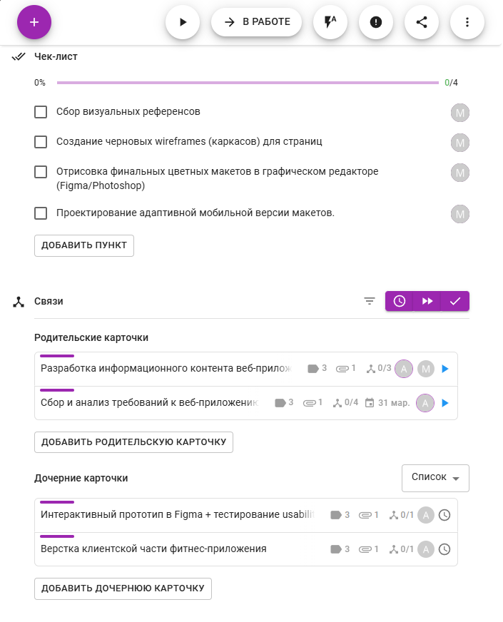
Рисунок 10 – Детализация подзадач карточки «Проектирование пользовательского интерфейса (UI/UX)»

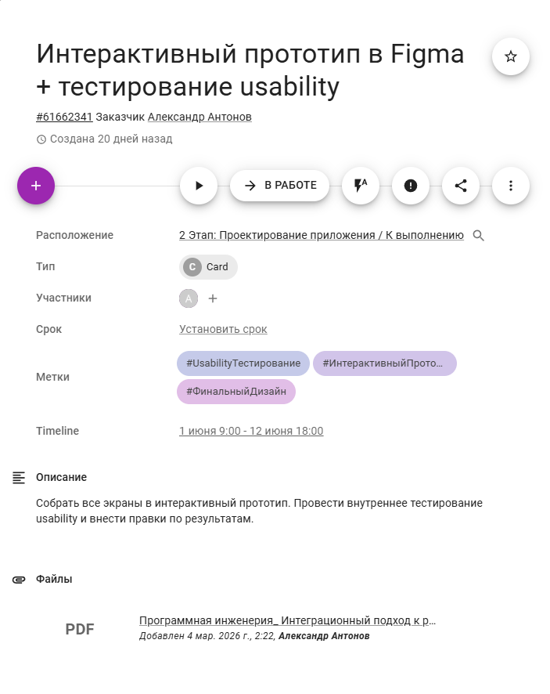
Рисунок 11 – Детализация карточки «Интерактивный прототип в Figma + тестирование usability»
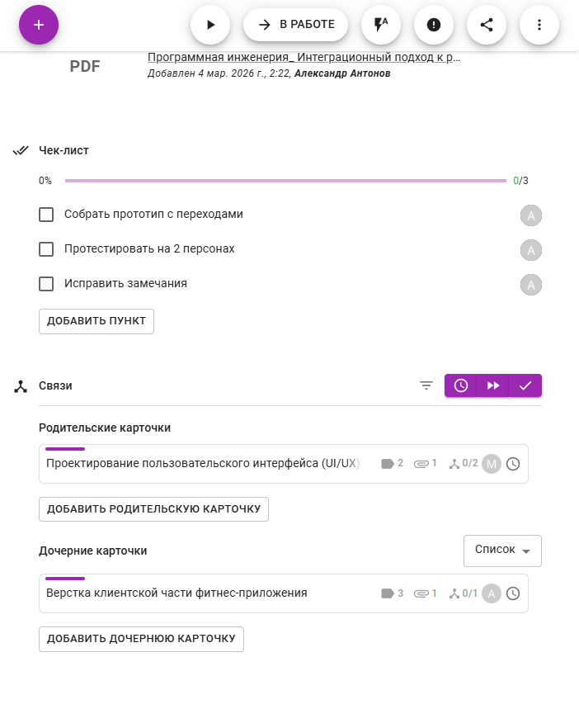
Рисунок 12 – Детализация подзадач карточки «Интерактивный прототип в Figma + тестирование usability»

4 Ссылка на репозиторий проекта
Для управления версиями документации и обеспечения совместной работы над проектом веб-системы был создан удаленный репозиторий на платформе GitHub [2]. На рисунке 13 представлен профиль пользователя с календарем активности, отражающим этапы работы над проектом.
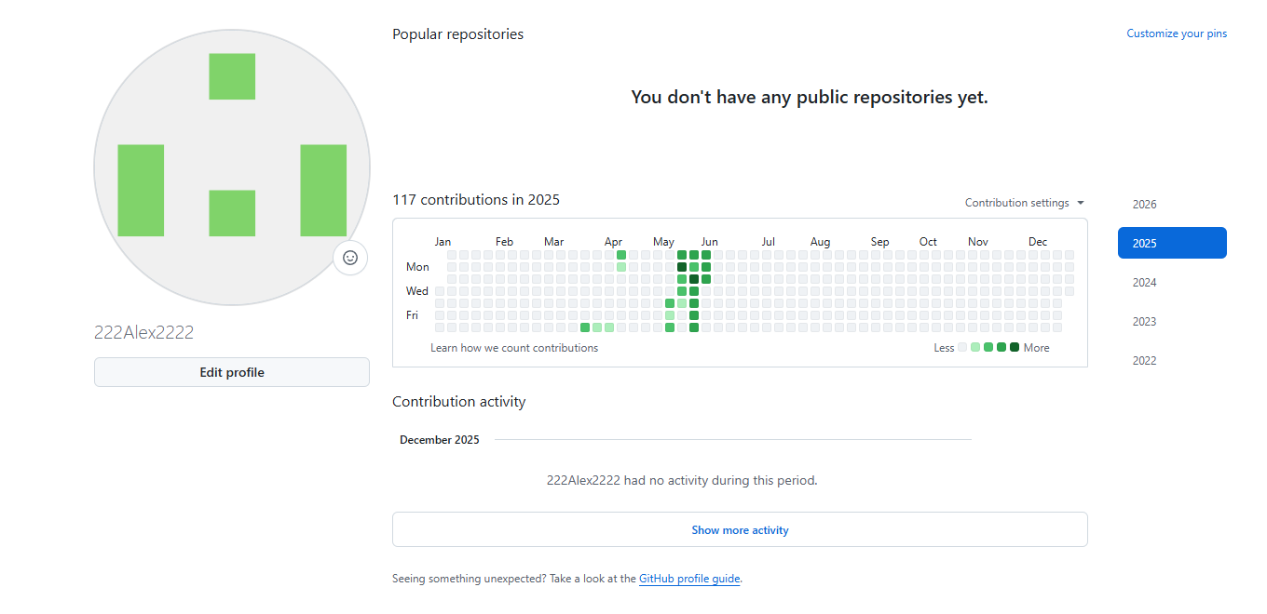
Рисунок 13 - Профиль пользователя и календарь активности на GitHub
В соответствии с требованиями к организации проекта, в репозитории были созданы три ветви: main, frontend и backend. В ветви main сохранена основная документация и финальные версии отчетов. Ветвь frontend используется для хранения графических материалов и наработок по интерфейсу, а ветвь backend — для результатов анализа предметной области и структуры данных. Список созданных ветвей репозитория представлен на рисунке 14.
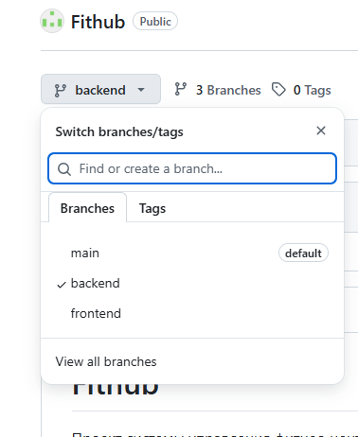
Рисунок 14 - Список ветвей удаленного репозитория проекта
Также в рамках освоения инструментов GitHub был выполнен форк (копирование) стороннего программного проекта библиотеки pytorch. Данная операция позволяет расширить возможности личного репозитория за счет использования открытого исходного кода мировых сообществ разработчиков. Результат копирования проекта представлен на рисунке 15.
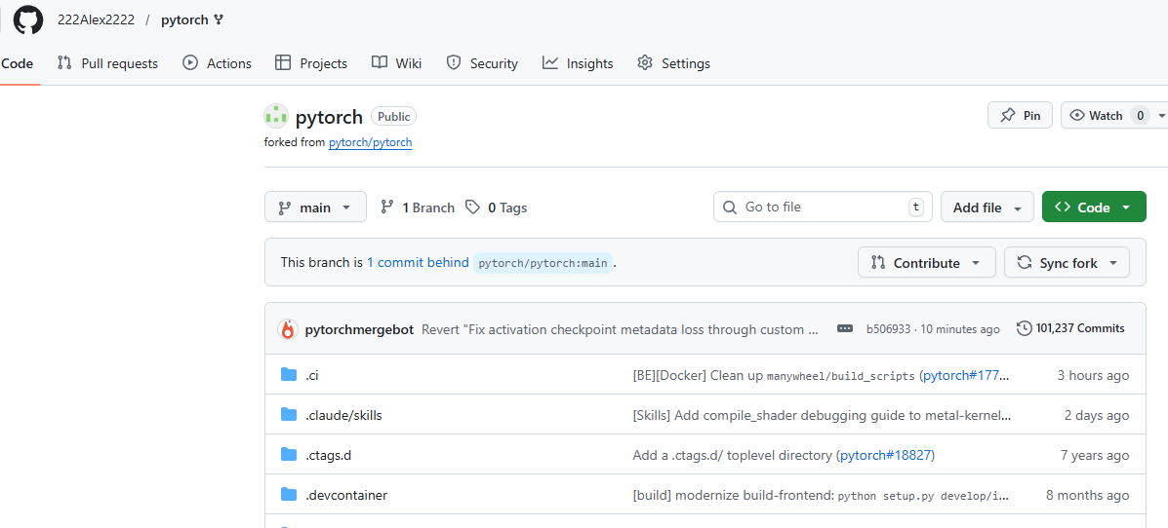
Рисунок 15 - Копия (fork) стороннего проекта в личном аккаунте
Все материалы по проекту, включая отчет по текущей лабораторной работе и сопутствующие файлы, доступны в удаленном репозитории по ссылке: https://github.com/222Alex2222/Fithub.git

5 Ход выполнения работы

5.1 Обоснование выбора предметной области и тематики сайта
В качестве предметной области выбрана сфера фитнес-услуг. Выбор обоснован стабильно высоким спросом на здоровый образ жизни и необходимостью цифровизации клиентского опыта в данной нише. Как показал проведенный ранее технический аудит конкурентов, большинство существующих на рынке решений (DDX Fitness [3], Spirit.Fitness [4], SportLife [5]) имеют критические недостатки в технической производительности, в частности, низкую скорость загрузки страниц по метрике LCP. Это открывает возможность для создания конкурентоспособного продукта, ориентированного на высокую производительность и качественный UX.

5.2 Формулировка целей и задач проекта
Цель проекта: создание удобного, современного и быстродействующего веб-приложения, которое упростит взаимодействие клиентов с фитнес-клубом, повысит лояльность посетителей и позволит клубу эффективно управлять услугами.
Задачи проекта:
- Реализовать интуитивно понятный интерфейс для просмотра расписания, записи на занятия и управления абонементами.
- Обеспечить онлайн-оплату и продление абонементов.
- Предоставить личный кабинет клиента и тренера с разными правами доступа.
- Реализовать систему уведомлений и обратной связи.
- Обеспечить высокую скорость загрузки страниц и кроссбраузерность.

5.3 SWOT-анализ и матрица стратегий
На основе анализа конкурентов (DDX Fitness, Spirit.Fitness, SportLife), статистических данных и особенностей проектируемого ресурса составлены SWOT-анализ, изображённый в таблице 1, и матрица стратегий, изображённая в таблице 2.
Таблица 1 - SWOT-анализ
Внешняя среда
Возможности  "O" — opportunities | Угрозы  "T" — threats
1) Стабильно высокий спрос целевой аудитории на здоровый образ жизни и потребность в цифровизации клиентского опыта в фитнес-нише.  2) Недостатки в производительности и юзабилити у текущих лидеров рынка (DDX, Spirit, SportLife) создают окно возможностей для перехвата части аудитории, ценящей комфортный цифровой сервис.  3) Перспектива масштабирования системы для подключения нескольких различных фитнес-клубов в единый центральный "узел" (хаб).  4) Возможность в будущем внедрить персонализированные тренировочные планы на основе ИИ, интеграцию с носимыми устройствами (wearables) и программы лояльности.  5) В перспективе платформу Fithub можно адаптировать и продавать как коробочное SaaS-решение для независимых фитнес-клубов, не имеющих собственных IT-отделов. | 1) Крупные сети (DDX Fitness, SportLife) обладают значительными бюджетами и могут в любой момент обновить свои IT-продукты, устранив текущие технические недостатки.  2) Сезонный спад посещаемости (лето, праздники).  3) Риски кибератак и требований по защите персональных данных (ФЗ-152).  4) Риск снижения посещаемости офлайн-залов в пользу домашних онлайн-тренировок или бесплатных фитнес-приложений.
Внутренняя среда
Преимущества  "S" — strength | Недостатки  "W" — weakness
1) Высокая техническая производительность и скорость загрузки (оптимизация тяжелого кода), что является главным конкурентным преимуществом. | 1) Отсутствие первоначальной узнаваемости бренда Fithub и нулевой уровень доверия аудитории на старте по сравнению с устоявшимися сетями.

Внутренняя среда
Преимущества  "S" — strength | Недостатки  "W" — weakness
2) Комплексный функционал взаимодействия: просмотр расписания, онлайн-запись, личные кабинеты с разделением прав (клиент/тренер).  3) Наличие уникальных пользовательских фич, таких как мониторинг текущей заполненности фитнес-клуба в режиме реального времени. | 2) Будучи стартапом, Fithub имеет меньше ресурсов для масштабных рекламных кампаний и быстрого внедрения дорогостоящих инноваций (например, сложного AI-анализа).  3) Интеграция платежных шлюзов и сервисов рассылки уведомлений создает потенциальные точки отказа, не зависящие от разработчиков приложения.

Таблица 2 - Матрица стратегий SWOT-анализа
Критерии | Перечень мероприятий
ST | ST-1 (Безопасность): Применить легковесный и оптимизированный код (S1) для создания надежной архитектуры баз данных, что позволит минимизировать уязвимости перед кибератаками и обеспечить строгое соответствие требованиям ФЗ-152 (T3).  ST-2 (Удержание): Использовать удобство онлайн-записи и уникальный функционал мониторинга (S2, S3) для повышения лояльности клиентов и удержания их в периоды сезонного спада (T2) , а также для конкуренции с домашними фитнес-приложениями (T4).
SO | SO-1 (Охват аудитории): Использовать высокую производительность и быструю загрузку страниц (S1), а также функцию мониторинга заполненности зала (S3), чтобы перехватить трафик у лидеров рынка, чьи системы страдают от медленной скорости работы (O2).  SO-2 (Масштабирование): Использовать заложенный комплексный функционал и ролевую модель (S2) как архитектурную базу для будущего развития проекта в полноценное коробочное SaaS-решение для независимых фитнес-клубов (O5).

Критерии | Перечень мероприятий
WO | WO-1 (B2B Фокус): Компенсировать отсутствие узнаваемости бренда и маркетингового бюджета (W1, W2) за счет продажи платформы как SaaS-решения независимым фитнес-клубам (O5). В этом случае клубы сами приведут конечных пользователей, решая проблему привлечения B2C-клиентов.  WO-2 (Поэтапный релиз): Внедрять сложный функционал (программы лояльности, ИИ) (O4) итеративно. Это позволит не распылять ограниченные ресурсы независимого разработчика (W2) на старте и быстрее выпустить MVP (минимально жизнеспособный продукт).
WT | WT-1 (Минимизация отказов): Провести тщательный отбор и тестирование сторонних API для платежных шлюзов (W3). Любой сбой или утечка данных на старте (T3) фатально скажется на проекте с еще не сформированным уровнем доверия (W1).  WT-2 (Нишевание): Избегать прямой лобовой конкуренции и "гонки бюджетов" с крупными сетями (T1). Учитывая статус стартапа с ограниченными ресурсами (W2), проекту необходимо занять узкую нишу обслуживания небольших залов, где гиганты рынка не представлены.

5.4 Выбор названия веб-системы
Название должно быть информативным, ясным, кратким и легко произносимым. Оптимальная длина доменного имени составляет от трех до десяти символов. Основываясь на данных критериях, для проекта было выбрано название Fithub. Оно образовано методом сложения основ (сложносокращенное слово) от англ. Fit (фитнес) и Hub (центр, узел), что подчеркивает позиционирование ресурса как центрального «узла» для всех фитнес-потребностей пользователя.
В ходе проверки уникальности через Whois-сервис было выявлено, что базовые домены в зонах .ru и .com заняты [6]. В связи с этим для проекта утверждено составное доменное имя: fithub-online.ru. Результат проверки уникальности доменного имени представлен на рисунке 16.
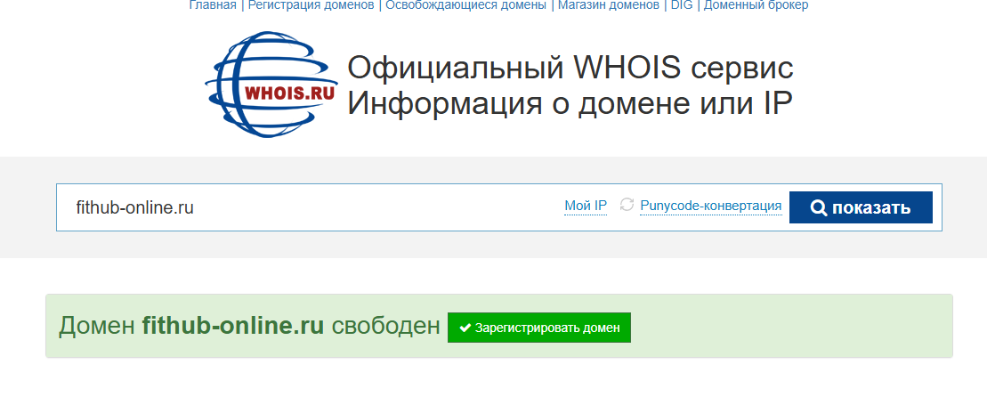
Рисунок 16 – Проверка уникальности доменного имени

5.5 Разработка информационного контента веб-приложения
Статья на первой (главной) странице ресурса должна рассказать о назначении сайта. Она имеет заголовок, состоит из введения, основной части и заключения. Информационный материал подготовлен с учетом требований к объему (более 200 слов) и представлен ниже.
Заголовок:
Fithub — Ваш персональный центр силы и здоровья
Введение:
Добро пожаловать в Fithub — современную веб-систему, созданную для того, чтобы сделать ваш путь к идеальной физической форме максимально комфортным и технологичным. В ритме современного мегаполиса время является самым ценным ресурсом, поэтому мы разработали интуитивно понятный онлайн-сервис, который переносит управление вашими тренировками прямо в ваш смартфон или компьютер.
Основная часть:
Fithub — это не просто фитнес-клуб, это единое цифровое пространство для достижения ваших спортивных целей. Наш сервис решает главную проблему классических спортивных залов: бюрократию и очереди. В личном кабинете веб-приложения вы получаете полный доступ ко всем необходимым инструментам. Вы можете в несколько кликов ознакомиться с подробными профилями наших сертифицированных тренеров, изучить их специализацию и отзывы других резидентов клуба.
Интерактивное расписание позволяет отслеживать доступные групповые программы — от йоги и пилатеса до высокоинтенсивных кроссфит-сессий — и мгновенно бронировать себе место. Система автоматически напомнит вам о предстоящем занятии. Кроме того, функционал системы обеспечивает безопасную онлайн-оплату: вы можете приобрести новый абонемент, заморозить действующий или подключить дополнительные услуги без необходимости обращаться на стойку ресепшена.
Заключение:
Мы стираем границы между вами и спортом, обеспечивая непревзойденную скорость работы сервиса и надежную защиту ваших данных. Присоединяйтесь к сообществу Fithub уже сегодня — управляйте своими тренировками легко, быстро и с удовольствием. Сделайте первый шаг навстречу лучшей версии себя вместе с нами!

5.6 Проектирование веб-форм различного назначения
На второй странице требуется предусмотреть размещения от пяти до семи веб-форм различного назначения. Спроектированы следующие 6 логических структур веб-форм для взаимодействия с пользователем:
- Форма «Регистрация нового клиента»:
Поля: Имя, Фамилия, Номер телефона (с маской ввода), E-mail, Пароль (с маской и проверкой сложности), Повтор пароля, Чек-бокс согласия с политикой конфиденциальности.
- Форма «Авторизация в личном кабинете»:
Поля: E-mail / Телефон, Пароль, Чек-бокс «Запомнить меня», Кнопка «Войти», Ссылка «Забыли пароль?».
- Форма «Запись на групповую тренировку»:
Поля: Выпадающий список (комбо-бокс) выбора направления тренировки, Выбор даты (календарь), Выбор доступного времени и тренера (радиокнопки), Кнопка «Забронировать место».
- Форма «Покупка / Продление абонемента»:
Поля: Выбор тарифа (карточки с переключателями: Базовый, Про, Безлимит), Период (1 месяц, 6 месяцев, 1 год), Ввод промокода, Данные банковской карты (интеграция с платежным шлюзом).
- Форма «Обратная связь с администрацией»:
Поля: Имя пользователя (автозаполнение для авторизованных), Тема обращения (выпадающий список), Многострочное текстовое поле для сообщения, Кнопка «Отправить запрос».
- Форма «Настройки профиля»:
Поля: Загрузка аватара, Дата рождения, Предпочтительные виды тренировок (множественный выбор чек-боксами), Настройка уведомлений (SMS/Email-рассылка — переключатели).

Вывод
В ходе выполнения лабораторной работы была достигнута поставленная цель: проведен SWOT-анализ проектируемого веб-приложения фитнес-центра и разработан его информационный контент. В процессе работы были закреплены практические навыки планирования задач с помощью канбан-досок в системе Kaiten и углублены знания в области использования платформы GitHub, включая организацию структуры ветвей и выполнение форка стороннего репозитория. Также были освоены принципы формирования клиентского контента путем составления текстов для главной страницы и проектирования логической структуры основных веб-форм. Применение метода SWOT-анализа позволило выявить ключевые внутренние и внешние факторы, влияющие на продукт, и сформировать матрицу стратегических мероприятий.
При выполнении заданий возник ряд трудностей. Первая проблема была связана с выбором названия и домена: проверка через сервис Whois показала, что лаконичные имена в популярных зонах уже заняты. Данный вопрос был решен подбором и утверждением свободного составного домена fithub-online.ru, соответствующего тематике проекта. Вторая сложность заключалась в поиске путей обхода конкурентов с крупными маркетинговыми бюджетами. Решением стала выработка стратегии нишевания и B2B-фокуса, направленных на развитие платформы как SaaS-решения для независимых залов. Итогом работы стало создание аналитического фундамента для последующих этапов проектирования базы данных и интерфейсов приложения.

Список использованных источников
- Турнецкая, Е. Л. Программная инженерия. Интеграционный подход к разработке: учебник для вузов / Е. Л. Турнецкая, А. В. Аграновский. – 2-е изд., стер. – СПб.: Лань, 2025. – 216 с.
- GitHub: крупнейший веб-сервис для хостинга IT-проектов, URL: https://github.com (дата обращения 18.03.2026)
- DDX Fitness: официальный сайт, URL: https://www.ddxfitness.ru (дата обращения 03.03.2026).
- Spirit. Fitness: официальный сайт, URL: https://spiritfit.ru (дата обращения 05.03.2026).
- SportLife: официальный сайт, URL: https://sportlifeclub.ru (дата обращения 08.03.2026).
- Whois: сервис проверки доменных имен, URL: https://www.nic.ru/whois (дата обращения 20.03.2026).

